Tilki Kitap Tanıtım Bülteni
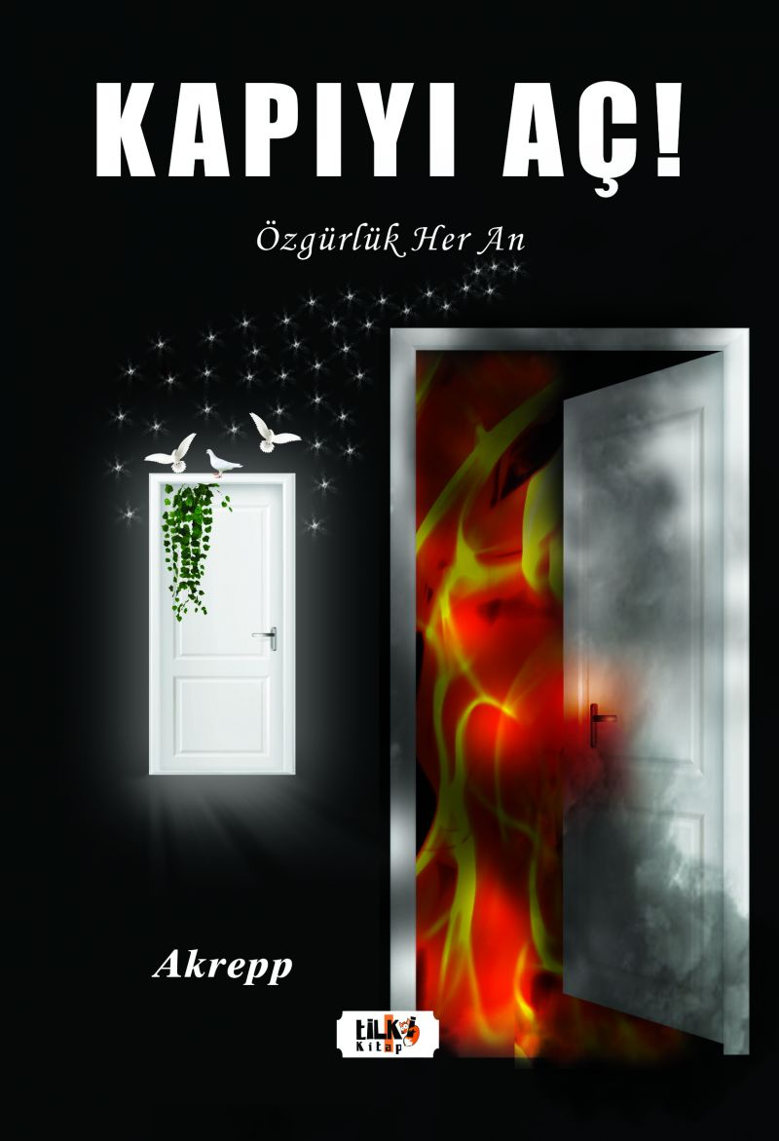 | Eser Adı: Kapıyı Aç!  Yazar Adı: Mavi Akrepp  Alt Başlık: Özgürlük Her An!  Tür Serisi: Diğer/Edebiyat  Cilt Bilgisi: Amerikan Cilt  Kitap Dili: Türkçe  Eser Tipi: Orjinal  İç Sayfa: 2.Hamur Siyah Beyaz 60 gr  Kapak: Kuşe Amerikan Cilt 250 gr  Selefon Türü: Mat Selefon  Basım Tarihi: 2022  Sayfa Sayısı: 92  Kitap Boyutları: 135 X 195 mm  ISBN No: 9786257561389  Etiket Fiyatı: 191,00 TL  Editör Görevlisi: Büşra Toprak Şahinyüz  Son Okumacı: Hilal Eksik  Mizanpajcı: Aslıhan Ekşioğlu  Kapak Grafikeri: Aslıhan Ekşioğlu
Kitap Tanıtım Yazısı : (Arka Kapak)

Özgürlüğün ne olduğu hakkında hiç bir fikrimiz olmadığında, her şeyi özgürlük sanarız. Halbuki hiç farkında değiliz! Aslında nelere sahibiz ve biz ne kadar fakir varlıklarız! Sahip olduklarımızı kullanmayı öğrenmediğimiz ve haklarımızın peşinde olmadığımız müddetçe de zenginlik içindeki fakirler olarak öleceğiz. Pekiyi bu sınav, ya biz kendimizi tamamen bulana kadar, tekrar ve tekrar devam edecekse?
Kitabın detay sayfasına buradan ulaşabilirsiniz :
https://www.tilkikitap.com/kitaplar/kitap-baski-mavi-akrepp-kapiyi-ac-2493.html
Tilki Kitap



